**МНОГОПОТОЧНЫЕ ПРИЛОЖЕНИЯ**

Задание 1.

Листинг программы:

using System;  
using System.Threading;  
  
namespace task1  
{  
 class Program  
 {  
 static AutoResetEvent ev1 = new AutoResetEvent(true);  
 static AutoResetEvent ev2 = new AutoResetEvent(false);  
 static AutoResetEvent ev3 = new AutoResetEvent(false);  
  
 static void Main(string[] args)  
 {  
 Thread t1 = new Thread(Print0to9) { Priority = ThreadPriority.Highest };  
 Thread t2 = new Thread(Print10to19) { Priority = ThreadPriority.Normal };  
 Thread t3 = new Thread(Print20to29) { Priority = ThreadPriority.Lowest };  
  
 t1.Start();  
 t2.Start();  
 t3.Start();  
  
 t1.Join();  
 t2.Join();  
 t3.Join();  
 }  
  
 static void Print0to9()  
 {  
 for (int i = 0; i < 10; i++)  
 {  
 ev1.WaitOne();  
 Console.WriteLine(i);  
 Thread.Sleep(100);  
 ev2.Set();  
 }  
 }  
  
 static void Print10to19()  
 {  
 for (int i = 10; i < 20; i++)  
 {  
 ev2.WaitOne();  
 Console.WriteLine(i);  
 Thread.Sleep(100);  
 ev3.Set();  
 }  
 }

static void Print20to29()  
 {  
 for (int i = 20; i < 30; i++)  
 {  
 ev3.WaitOne();  
 Console.WriteLine(i);  
 Thread.Sleep(100);  
 ev1.Set();  
 }  
 }  
 }  
}

Анализ результатов:

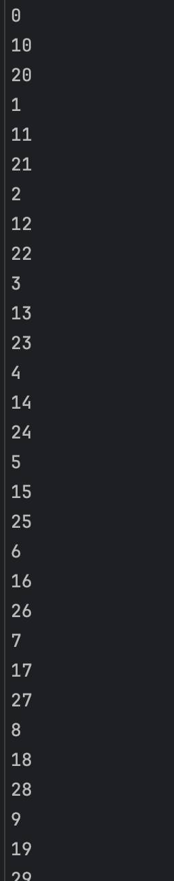

Рисунок 1 – Результат работы программы